#10-Create a full server backup every day at 11:00 pm for the main server (PDC) and the backup on the ADC.
=هناخد باكب كامل من سيرفر ال PDC ونخزنه على مجلد اسمه Backup موجود على جهاز ال ADC او ممكن تخزن الباكب في اي مان تاني انت تحبه بس ده المطلوب مننا هنا اننا نخزنه على ال ADC
=open server manager >add roles and Features
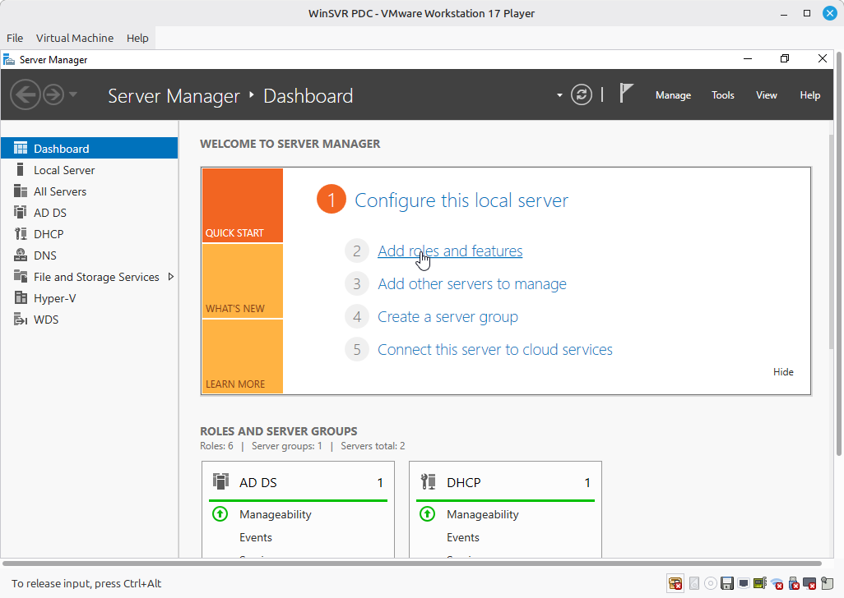

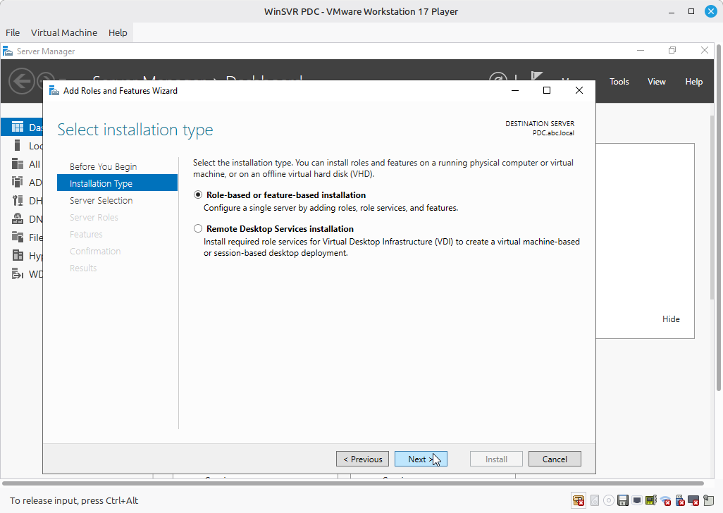

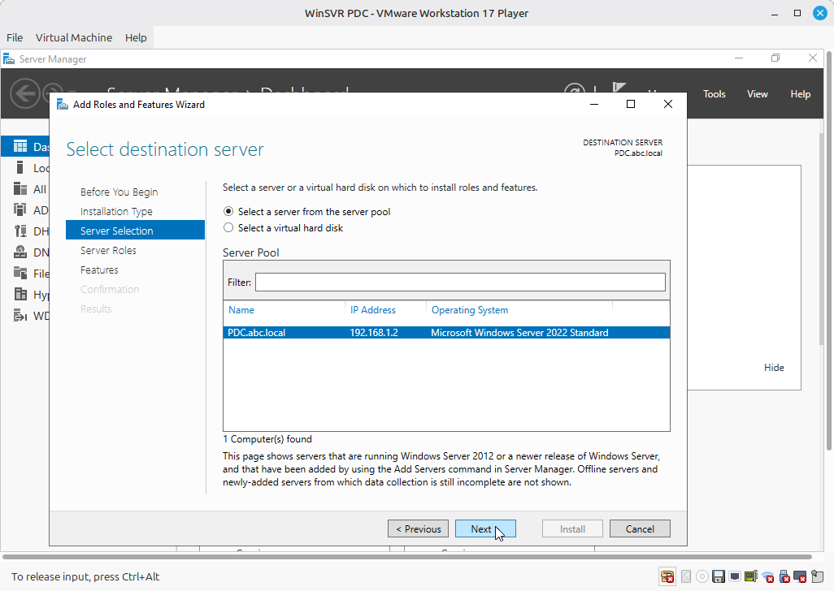

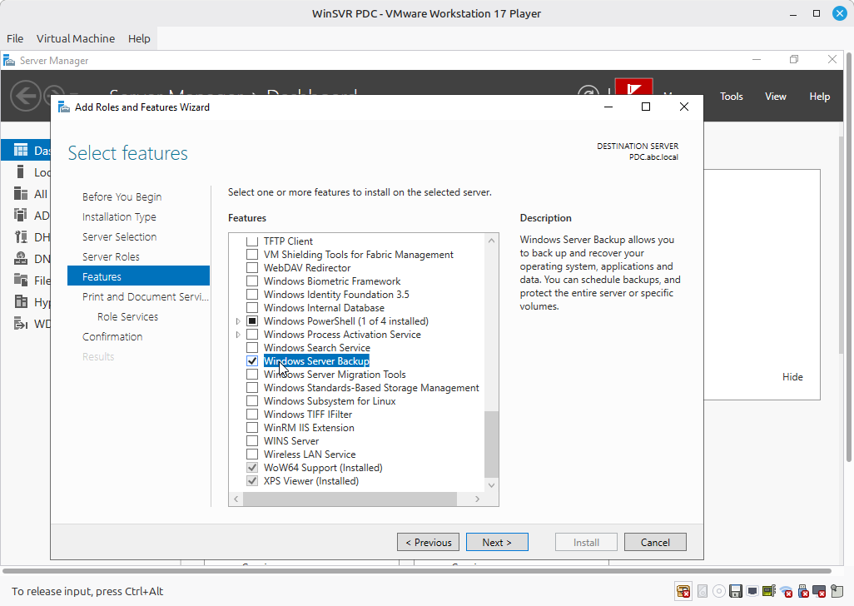

= next then install
=now we installed feature of windows server Backup on PDC
=======================
=come open windows server backup to take schedule backup from pdc to folder on ADC
=هناخد باكب من ال PDC ونخزنه او نرميه على مجلد في ال ADC اسمه Backup
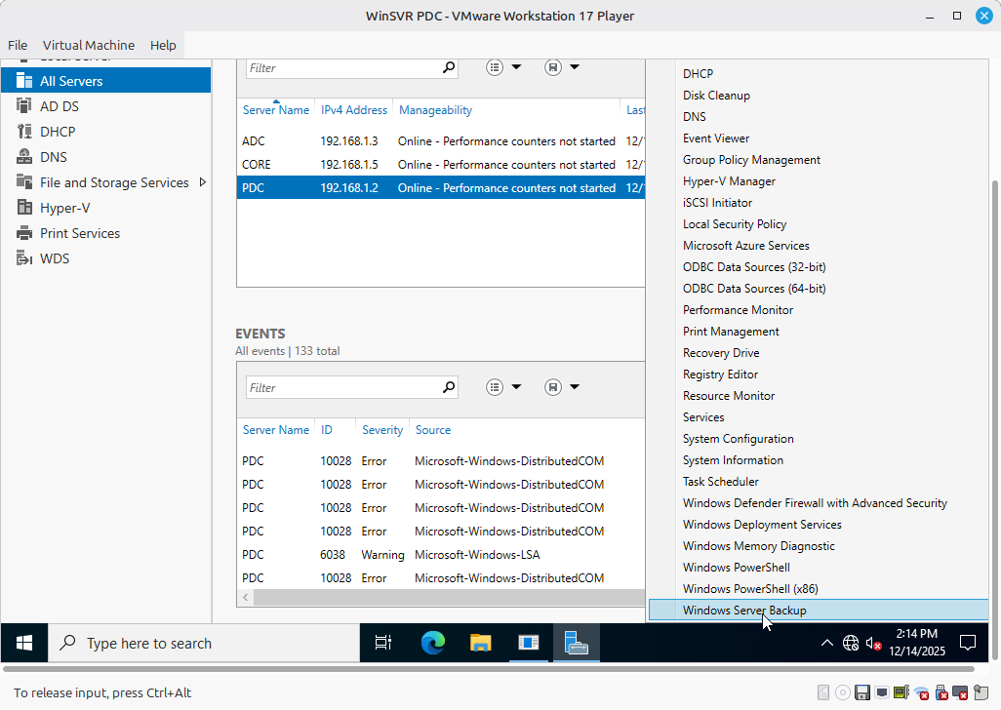

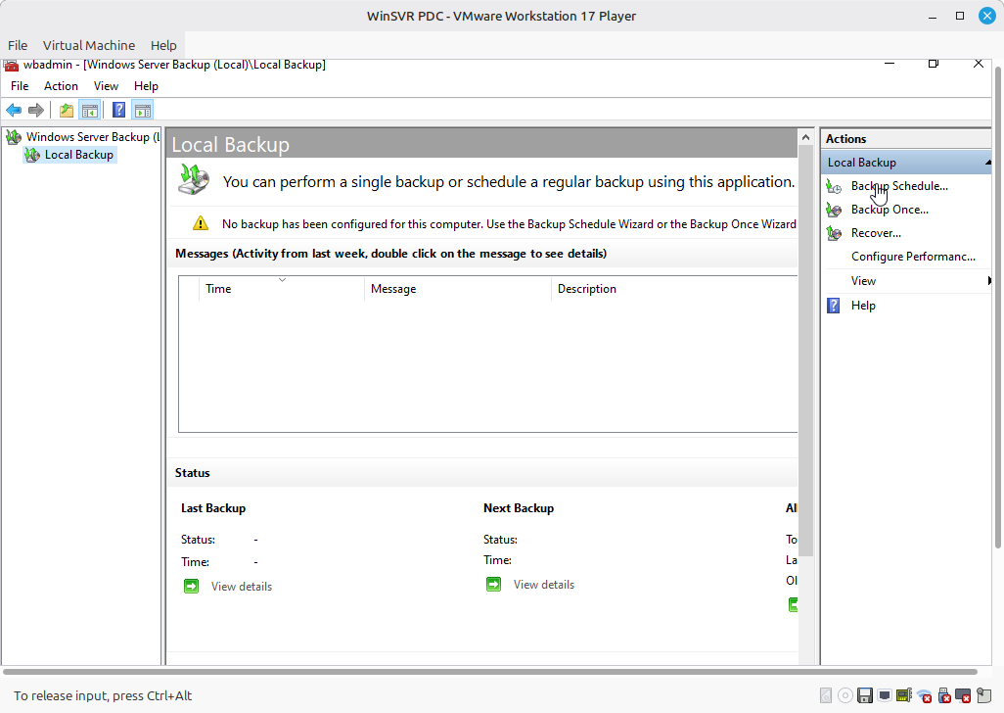

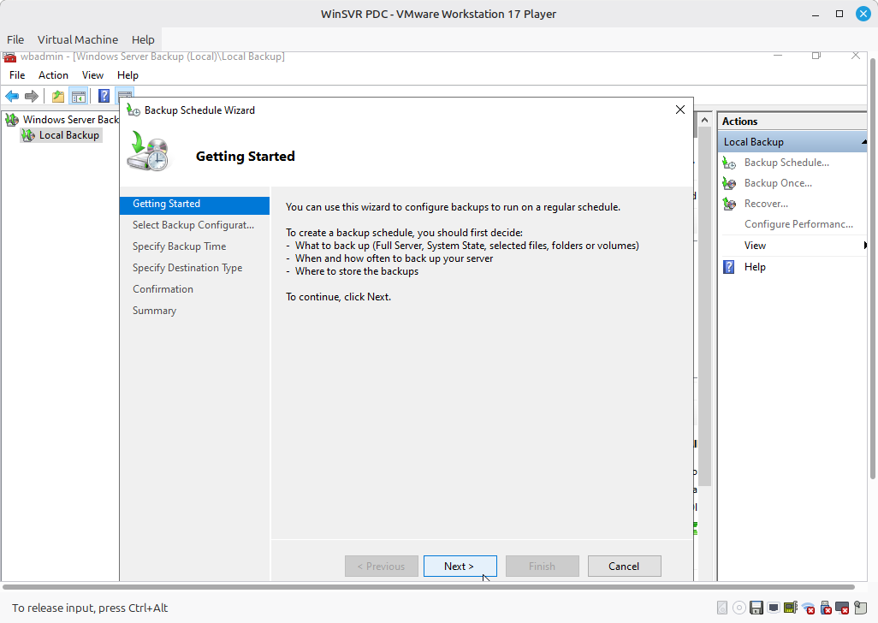

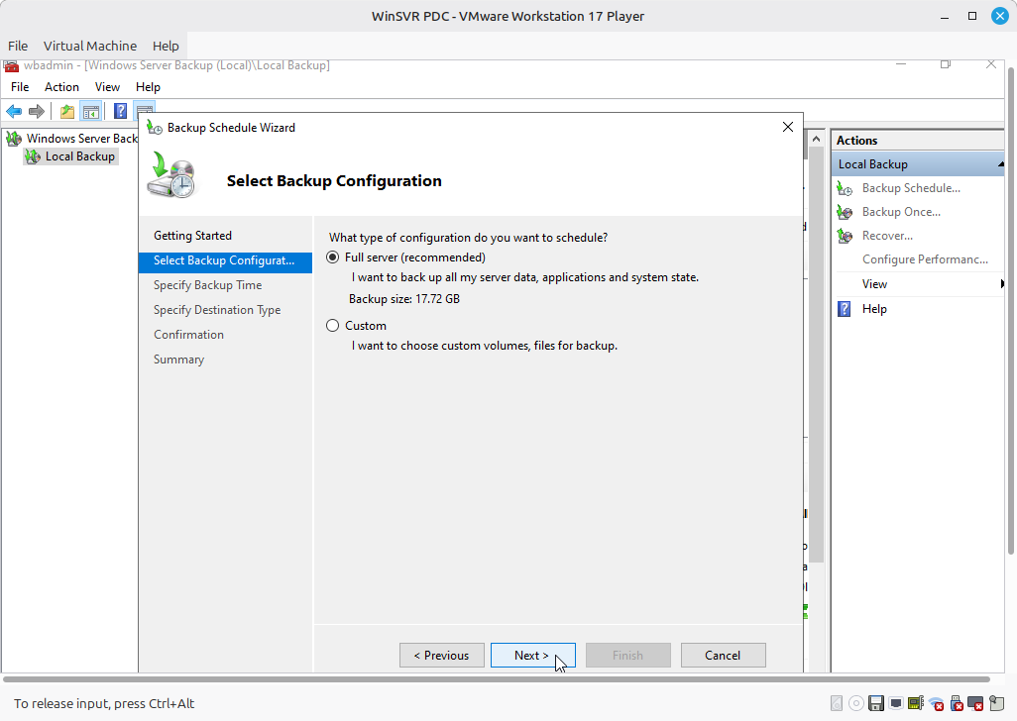

=time is 11:00 pm daily
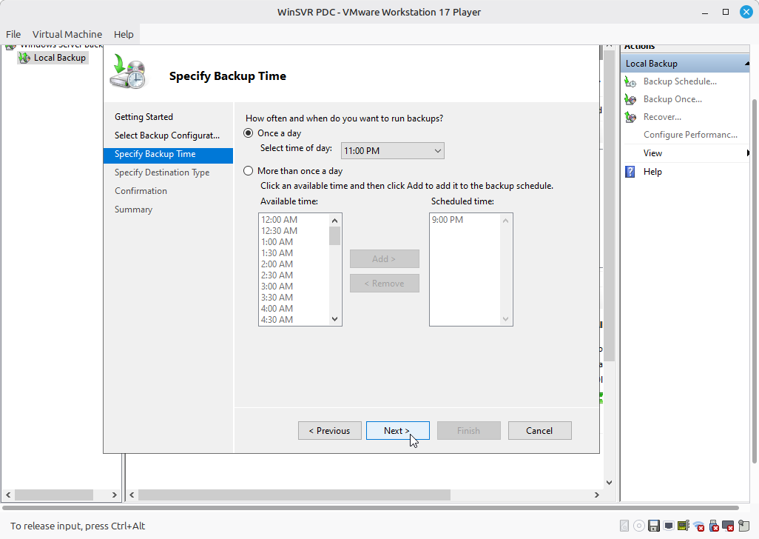

=هيسألني هتخزن الباكب فين ف هقوله اني هاخده على فولدر مشيره في الشبكة ﻷني انا مشير الفولدر فعلا على الشبكة ومخلي البيرميشن بتاعته لل domain admins بس .

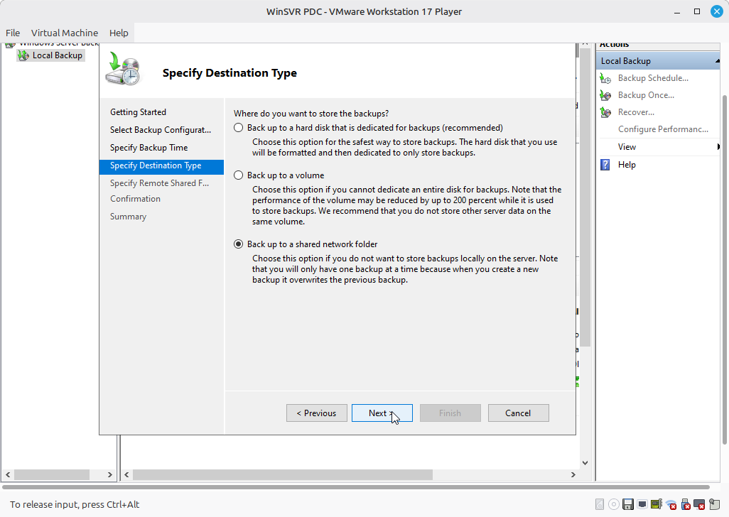

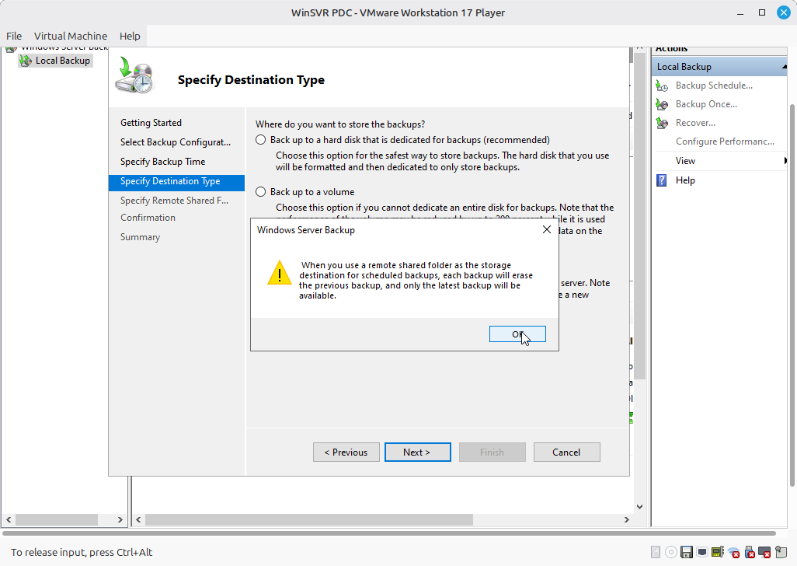

=نكتب اللوكيشن بتاع الفولدر المتشير اللي هنرمي عليه الباكب

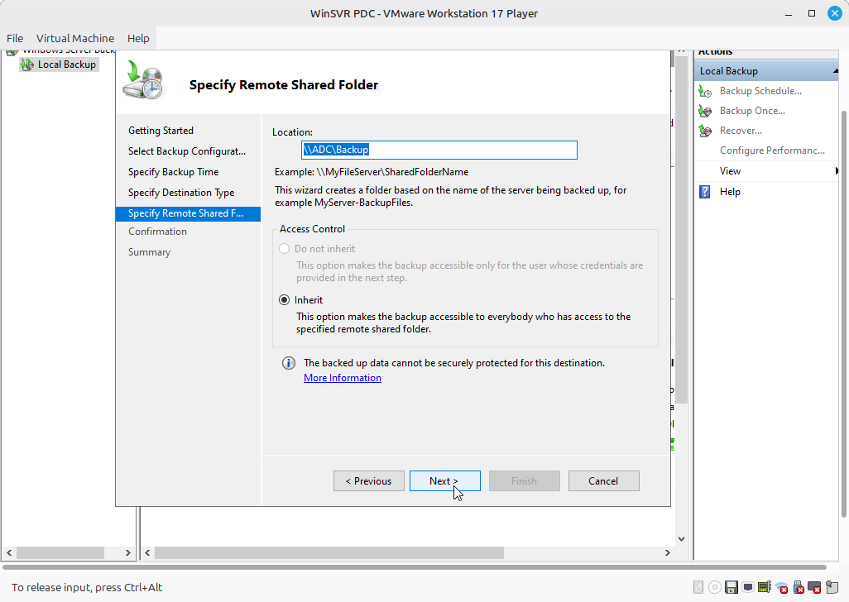

=هيطلب الكرادنشيال بتاع الادمنيستراتيور
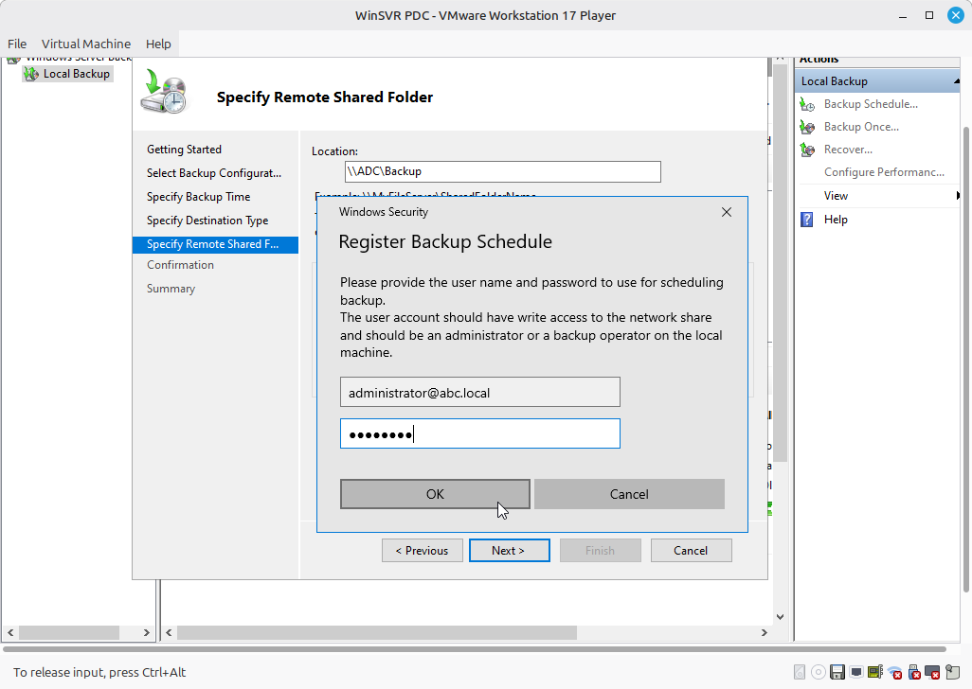
= الصورة الاتية بيوريك انو كل الحاجات اللي فيه دي هي اللي هياخدلها باكب كامل حتى النسخ الوهمية اللي انت كنت مكريتها عليه بالهايبر في هياخد كل حاجة ويخزنها في المكان اللي انت حددتهوله
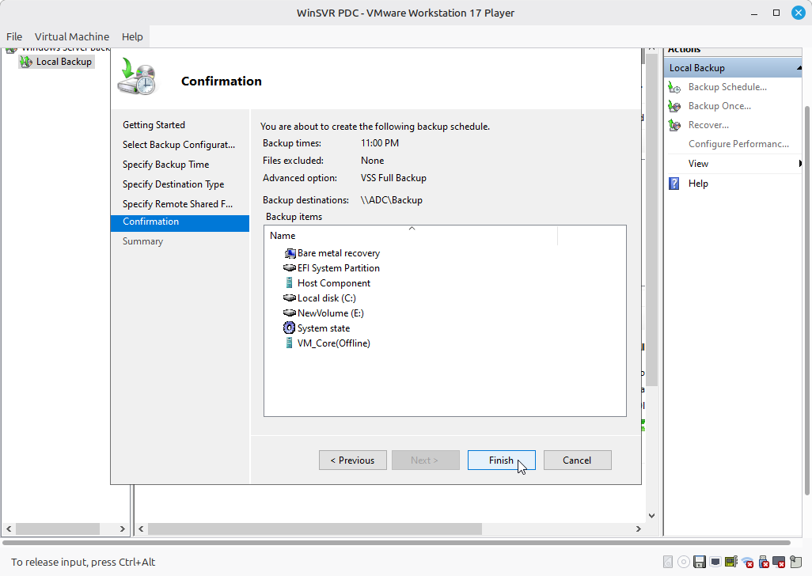

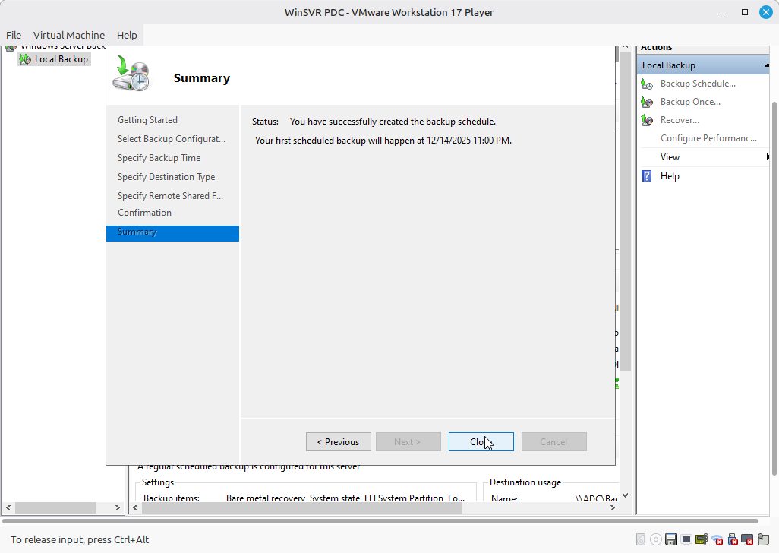

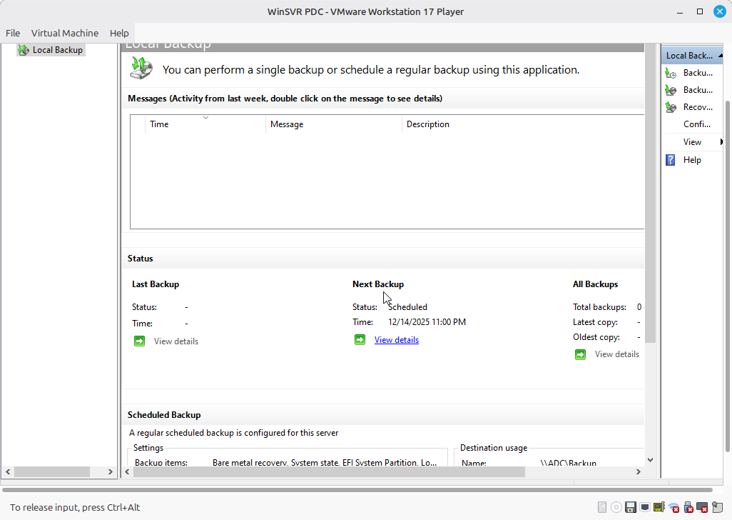

=كده الساعة هتيجي 11 بالليل والباكاب يبدأ يترمي على الفولدر اللي حددناه يتخزن فيه
=انتهت المهمة
================================
= الكلام الجي ده ممكن تتخطاها وخو شرح ازاي شيرنا الفولدر اللي هناخد عليه الباكب والفلودر ده موجدود على ال ADC
=هشير الفولدر اللي هاخد عليه الباكب والفولدر ده موجود على ال ADC
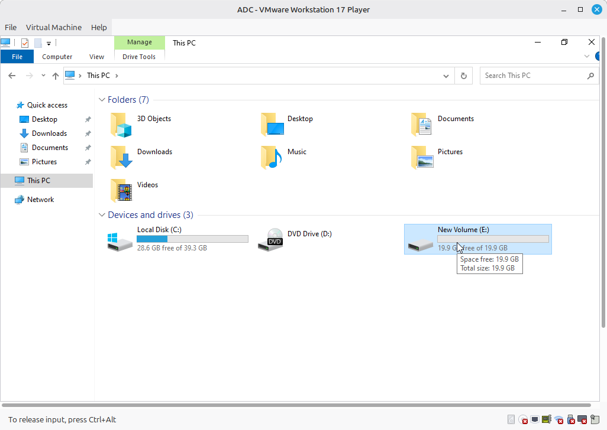

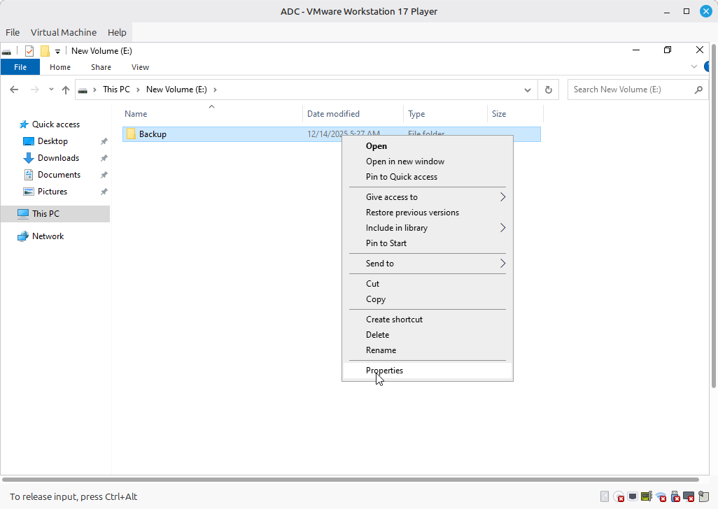

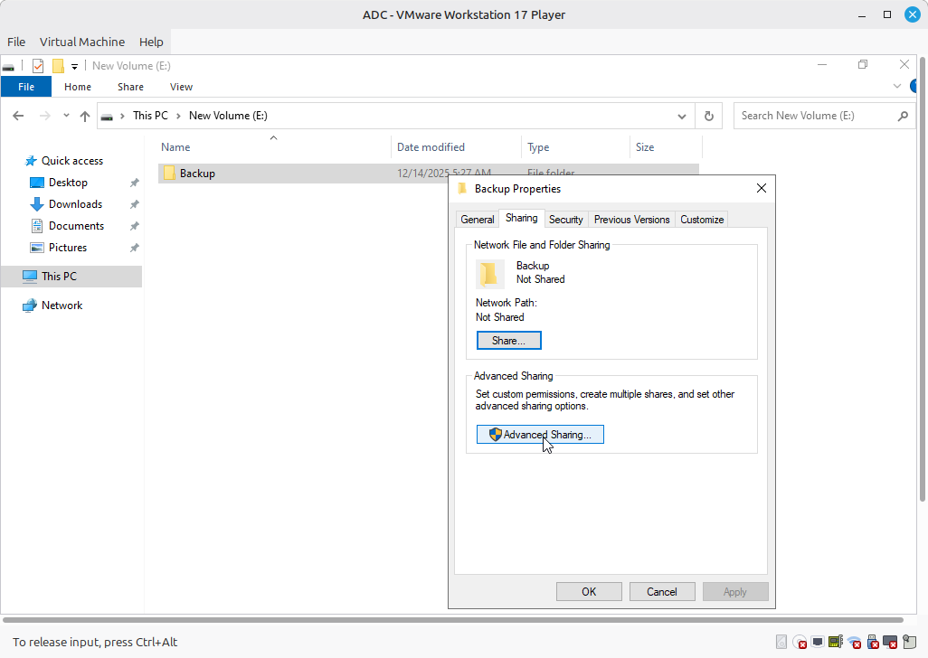

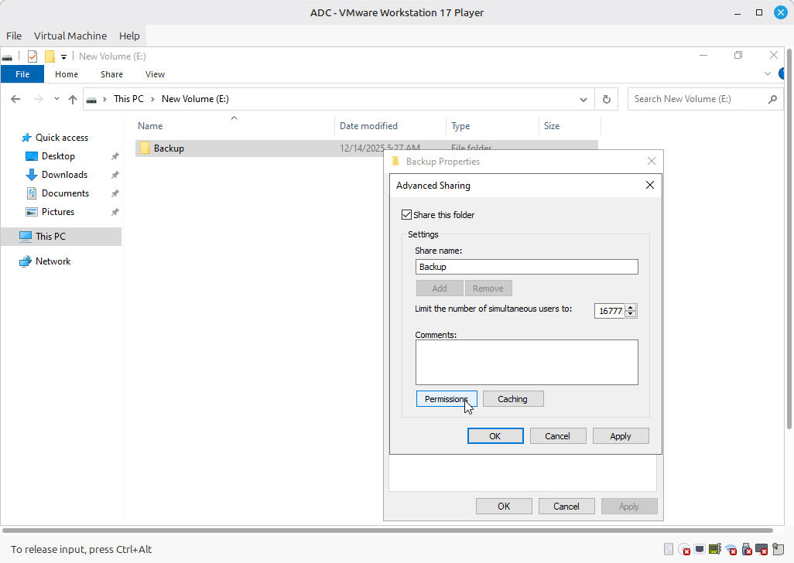
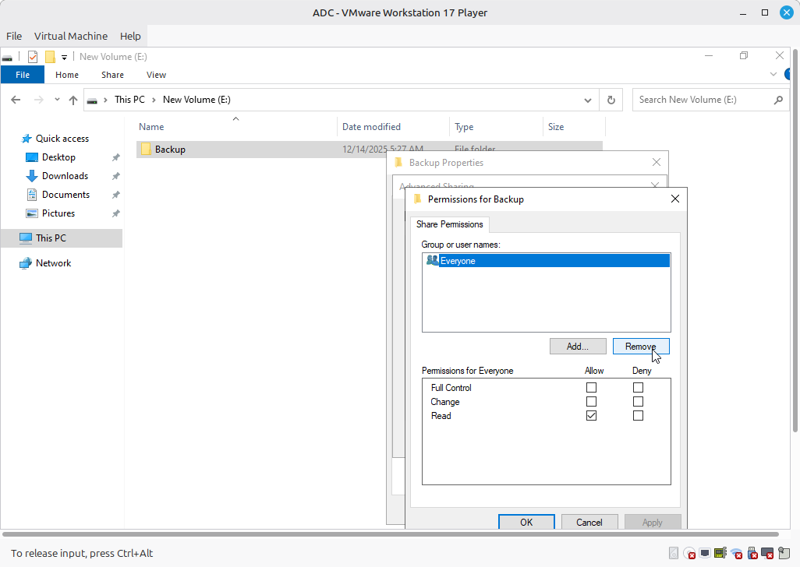
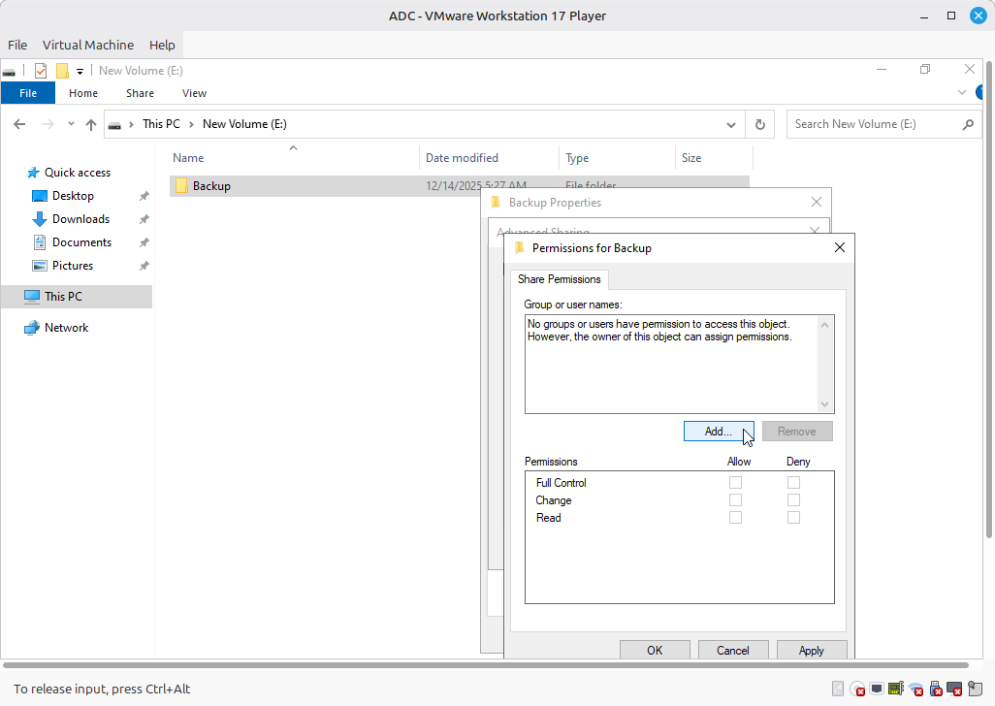
=هسمح بس للدوماين ادمنز بس هما اللي يبقى ليهم بيرميشن full control على الباكب backup
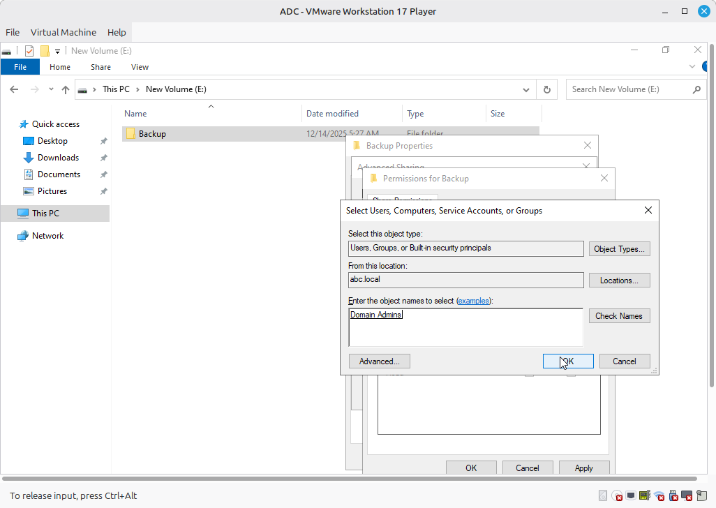

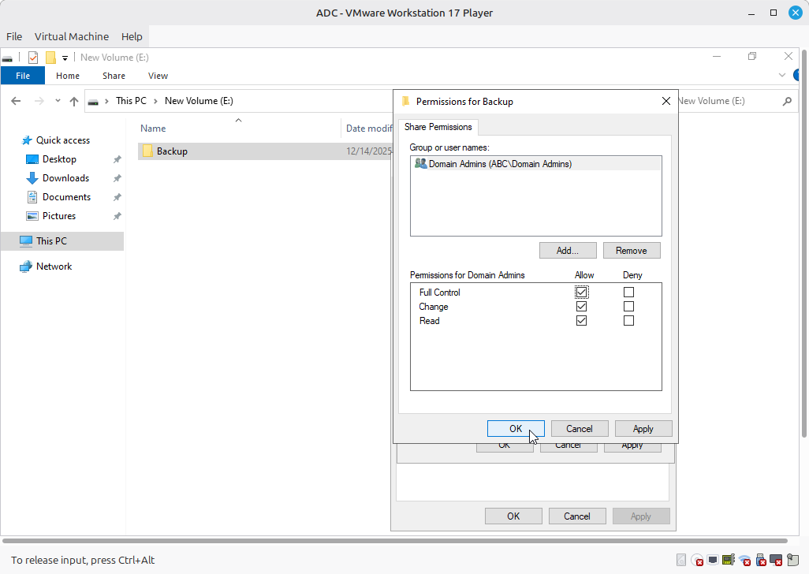
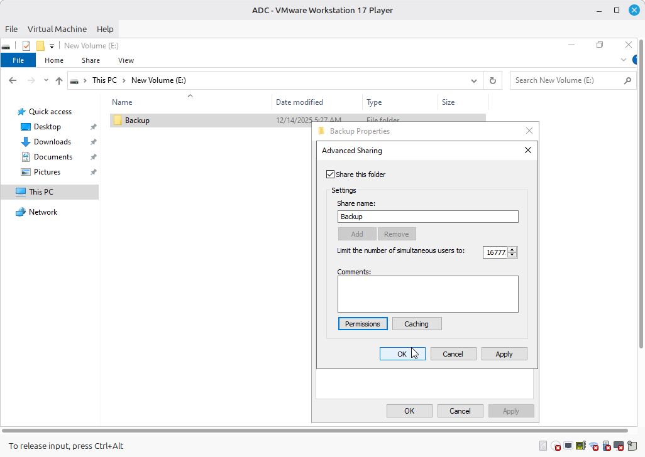
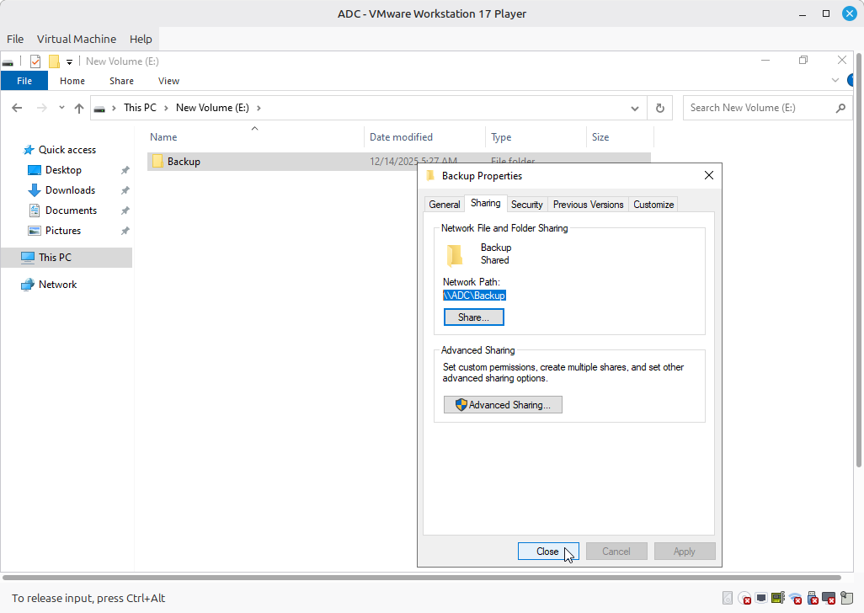
= وده الفولد اللي هنرمي عليه الباكب اللي هناخده من ال PDC
===========================================
=انتهى تاسك ال Full backup ،واي سيرفر محتاج تاخد ليه باكب لازم تنزل عليه الفيشر اللي اسمها windows Backup Service
=يعني لو حبيت تاخد باكب لسيرفر ال Core هيبقى بنفس الطريقة ونصطب عليه الفيتشر بتاعت ال windows Backup service زي ما عملنا بالضبط مع ال PDC.
= انتهى .

